TRƯỜNG THPT NGUYỄN THỊ DIỆU
ĐÁP ÁN ĐỀ KIỂM TRA HỌC KỲ II - NĂM HỌC 2016 – 2017
Môn: VẬT LÝ - Khối: 10

Câu 1 | Phát biểu Clau-di-út: Nhiệt không thể tự truyền từ một vật sang vật nóng hơn  Phát biểu Các-no: Động cơ nhiệt không thể chuyển hóa tất cả nhiệt lượng nhận được thành công cơ học | 1điểm
Câu 2 | Phát biểu  Biểu thức  Đồ thị | 1,5điểm
Câu 3 | Định nghĩa cơ năng  Biểu thức | 1 điểm
Câu 4 |  | 1 điểm
Câu 5 | a. Gọi A.B lần lượt là các điểm tại đỉnh và chân mặt phẳng nghiêng  Chọn mốc thế năng tại chân mmặt phẳng nghiêng.  Cơ năng tại A : v=0 W=W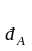+ W= 0 + mgz  Cơ năng tại B : z=0 W=W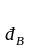+ W= 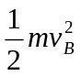 + 0  Áp dụng định luật bảo toàn cơ năng tại A và B : W= W  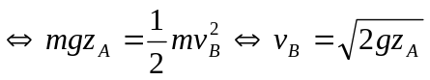 =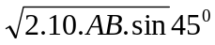 =10m/s  b. Gọi C là điểm tại vị trí vật dừng lại : v= 0  Áp dụng định lí biến thiên động năng từ B đến C là:  W= W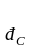- W= A 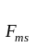   W- W = F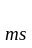.BC.cos  0 - = 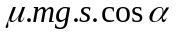  - v= 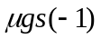  s = 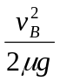=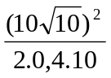 s = 125 (m ) | 2,0điểm
O  p(atm)  300  1200  2  (1)  (2)  (3)  8  T (K)  Câu 6 | a. (1)(2) : quá trình đẳng áp .  (2)(3) : quá trình đẳng nhiệt .  (3 )(1) : quá trình đẳng tích .  b. (1)(2) : quá trình đẳng áp :  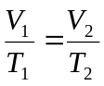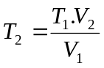=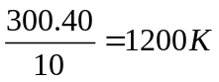  (2)(3) : quá trình đẳng nhiệt  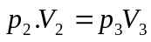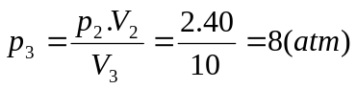  c. vẽ sai dạng đồ thị của mỗi quá trình biến đổi trạng thái | 2,5điểm
Câu 7 |  | 1 điểm

--- HẾT---

